Тихорецкое подполье в годы немецкой оккупации.

Подготовка к партизанской борьбе против немецко-фашистских захватчиков на Кубани началась осенью 1941 года, когда немцы были под Ростовом-на-Дону. Эта работа была временно приостановлена в начале 42-го после стабилизации военной обстановки на южном фланге советско-германского фронта. 28 июля фашистские войска вступили на территорию Краснодарского края, и становление партизанских отрядов в боевые единицы шло уже по ходу развития боевых действий. 3 августа 1942 при Военном совете Северо - Кавказского фронта года создается Южный штаб партизанского движения, параллельно с фронтовым штабом создан Краевой штаб партизанского движения. На 10 ноября 1942 года в восьми кустовых штабах Краснодарского края действовали 86 отрядов, в которых насчитывалось почти 6 тысяч партизан. Фактов по Тихорецкому району за 1941 и 1942 гг. очень мало. На практике партизанские отряды дислоцировались вдали от мест расположения вражеских гарнизонов, взаимодействовали с армией и могли вступать в открытые боевые действия. С большей уверенностью можно говорить только о подпольной сети в оккупированном районе.
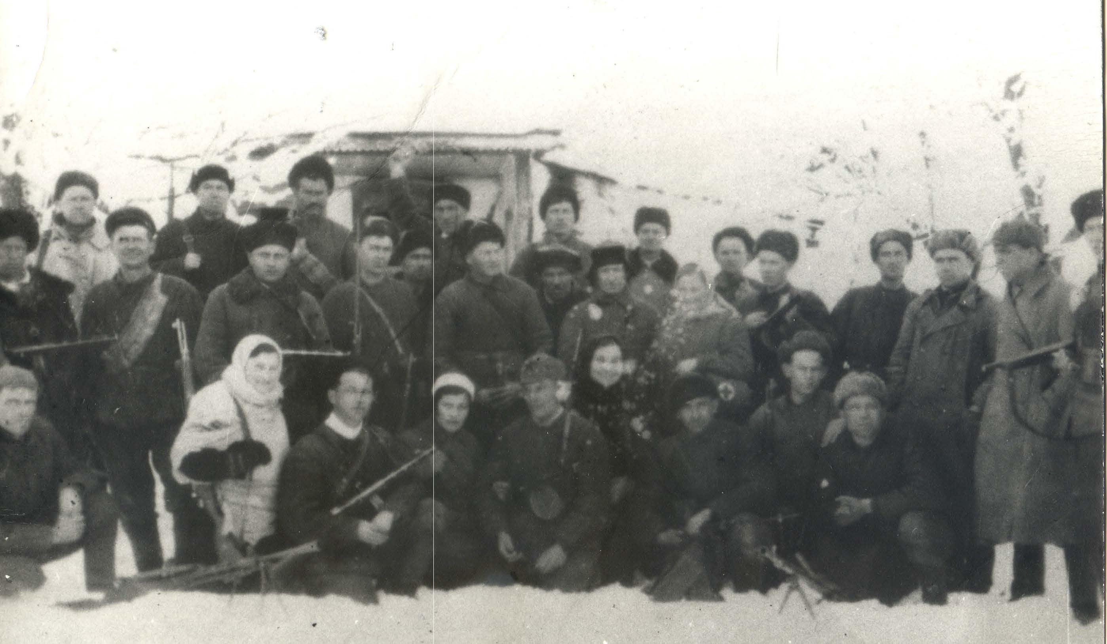
На фото народный отряд "Мститель" в Северском районе Кубани, в который ушла вся тихорецкая семья – школьник Леонид Коперсак и его родители.

Тихорецкий краевед Е.М.Сидоров при реконструкции вероятных событий по созданию подпольной сети опирался на общие краевые документы, которые частично дополнялись устными и письменными воспоминаниями очевидцев. Подготовку будущей подпольной работы вел Тихорецкий райком ВКП(б), а персональную ответственность за выполнение этой секретной работы могли разделить первый секретарь Г.Д.Морозов, председатель райисполкома И.М.Краснов, начальник райотдела НКВД И.И.Головченко.

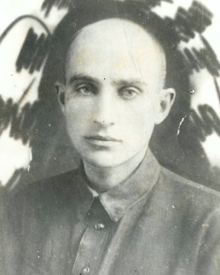 На фото руководитель антифашистского подполья в Тихорецке первый секретарь Тихорецкого райкома ВКП(б) Григорий Дмитриевич Морозов, замучен в гестапо.
Они готовили в Тихорецке подпольную сеть из ячеек на железнодорожном узле и в крупных станицах Терновской и Новорождественской. Важной частью этой работы были вербовка бойцов, вероятно, из городского истребительного батальона и закладка тайников с продуктами на 2-3 месяца, оружием, взрывчаткой, радиоустановкой, документами для конспиративной работы. По воспоминаниям участника Великой Отечественной войны Дубинина Василия Федоровича (летом 42-го он начальник штаба Тихорецкого истребительного батальона) 30 июля 1942 года истребительный батальон оставил казарму и покинул Тихорецк. Вместе с первым секретарем Морозовым и председателем райисполкома Красновым они перебрались в колхоз "Красный Октябрь" – там 5 августа Морозов вскрыл спецпакет и взял на себя руководство тихорецким подпольем.

Несколько имен тихорецкой подпольной организации известны из выписки протокола №6 от 14 января 1947 года бюро Тихорецкого РК ВКП (б) об увековечении памяти погибших партийных и советских работников. В этом документе перечислены работники Порошинской МТС Белогуб, Невожай, Павлов, председатель Терновского стансовета Коломийцев, председатель Новорождественского колхоза "Красный кубанец" Бочаров, учителя Полевой из 34-й, Карташева из 37-й, Сидорова из 80-й школы г. Тихорецка. Несколько подпольных групп были рассредоточены между станицей Фастовецкой и поселком Тихоньким, о чем стало известно в конце 1950-х гг. из письма участника Великой Отечественной войны Аркадия Федоровича Кононкова.

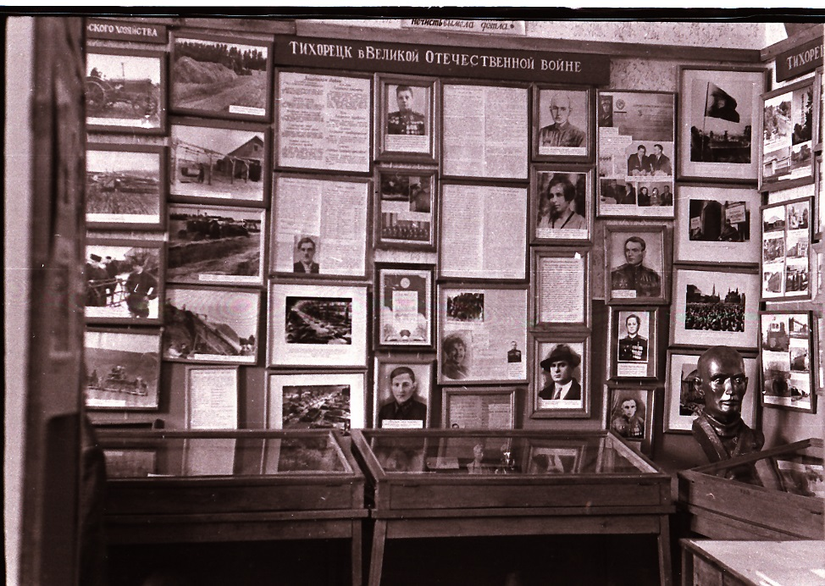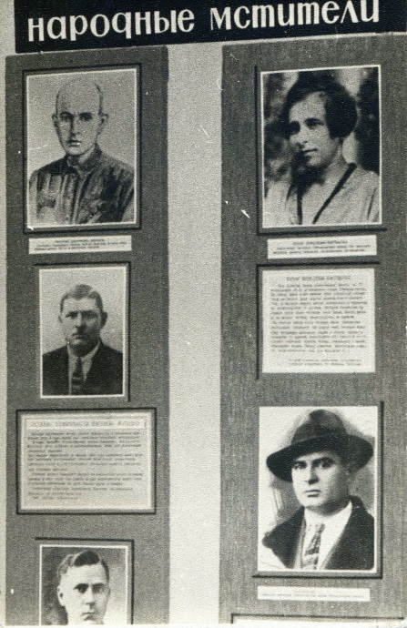
На фото экспозиция о народных мстителях в Тихорецком народном музее в 1960-х гг.
……………………………………………………………………………………………………...

В начале января 1943 г. поздней ночью на станции Тихорецкой остановился немецкий состав. Среди прочих вагонов к нему были прицеплены платформы с пленными красноармейцами. Оценив значение крупной узловой станции, двое пленных решаются бежать. Близ Новолеушковской они прыгают на полному ходу поезда. Судьба привела их на усадьбу 3-й бригады колхоза имени Ворошилова станицы Фастовецкой. Незнакомцев приютил Савелий Николаевич Сахаров, служивший в колхозе сторожем и конюхом. На ручной мельнице намолол он кукурузной муки, напек пышек. Ни о чем не спрашивал – все было понятно. Красноармейца звали Аркадием Кононковым, в прошлом преподаватель в Вологодском педагогическом институте, с марта 1942 на фронте. Под Сталинградом был тяжело контужен и попал в немецкий плен. Здесь, в бригаде, в морозные ночи Кононкову приходилось ночевать в скирдах соломы. Немцы периодически устраивали облавы.

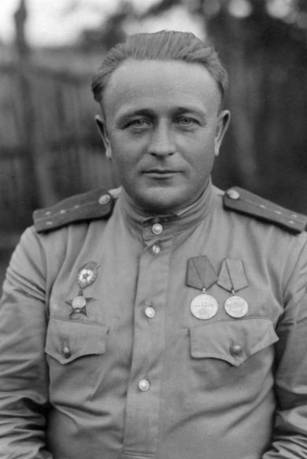 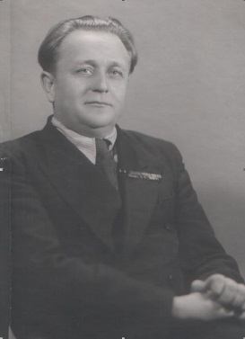 На фото Аркадий Федорович Кононков. Войну закончил в Праге, награжден орденом Красной Звезды, медалями за отвагу, оборону Сталинграда и Кавказа», после демобилизации поступил в аспирантуру физфака МГУ им. Ломоносова, работал до 1974 года старшим научным сотрудником на кафедре общей физики. Автор более 27 научных работ.

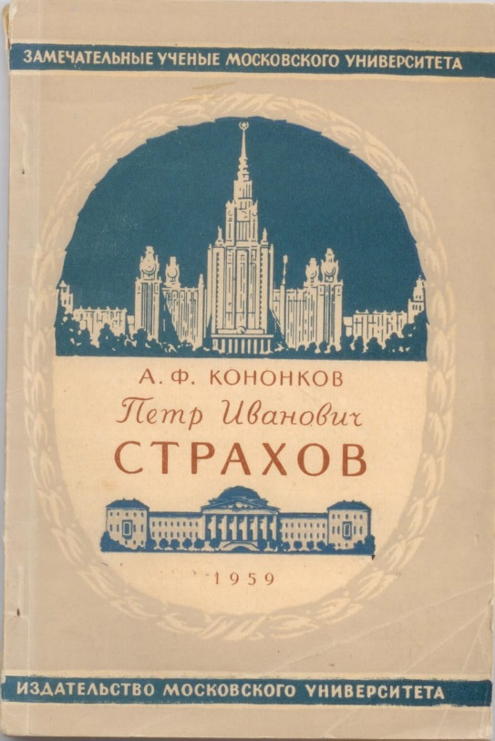 На фото обложка книги А.Ф.Кононкова "Замечательные ученые московского университета. Петр Иванович Страхов" (1959 г.). Книга с дарственной подписью хранится в Тихорецком историко-краеведческом музее.

Тяжело и безотрадно жилось колхозникам зимой 1943 года. Староста, бригадир колхоза им. Ворошилова, запугивал людей виселицей и расстрелами за покушение на немцев. Сахаров держал связь с подпольщиками – антифашистами. В состав тихорецкого подполья входили Сахаровы Савелий Николаевич и Иван Савельевич, Кочнов Николай, Лунев Василий Семенович.

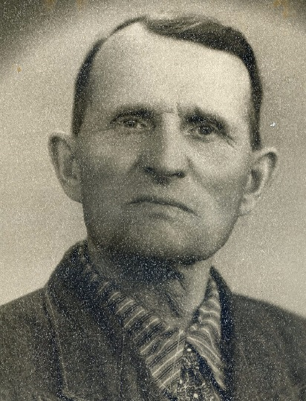 На фото Сахаров Савелий Николаевич, в 1941 г. рабочий тихорецкого паровозоремонтного завода им. Воровского и боец Тихорецкого истребительного батальона.

Как могли, колхозники сохраняли и без того скудное хозяйство: несколько пар быков, 6 лошадей, 4 коровы дойных, 7 голов молодняка. На соседнем хуторе Тихоньком все зерно колхоза было роздано колхозникам под охранные расписки из общего амбара. Очевидцы Бродуля Феоктист Алексеевич, председатель колхоза после освобождения, и Михайлов Александр Никитич вспоминали, что удалось сохранить ячменя 300 центнеров, кукурузы 200 центнеров, подсолнуха 150 центнеров, фуража 2 скирды, сарай для скота с тремя отделениями, летнюю кухню, 2 навеса для зернохранилища.

Невозможно точно говорить об использовании оружия, по всей видимости, главными задачами подпольщиков были саботаж на станции и антифашистская агитация. Подпольщики ходили на разведку в город, на станции наблюдали за движением немецких войск. Перерезали провода телефонной связи, наносили ущерб железнодорожному хозяйству. В последнюю неделю января усадьба бригады заполнилась подводами, гружёнными фуражом и продуктами, предназначенными к эвакуации. В соседний совхоз "Большевик" немцы пригнали скот, но колхозники решили не вести скот по указанному немцами маршруту, а распустили по степи. За неделю до наступления Красной Армии в Тихорецке начался массовый расстрел задержанных в гестапо. Нескольких человек подпольщикам удалось спасти – об этом в своих воспоминаниях показали сестры Татьяна и Рахиль Фарбер, оказавшиеся в нашем городе после эвакуации из Белоруссии.

Автор А.Н.Жидков

